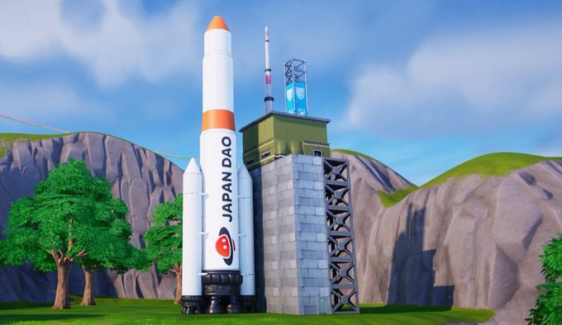

**JAPAN DAO 로고가 있는 로켓과 우주 정거장이 곧 포트나이트에 등장!**

**여러분, 안녕하세요!**

# JAPAN DAO 로고가 있는 로켓과 우주 정거장이 포트나이트에 등장!

JAPAN DAO의 로고가 곧 포트나이트에 있는 로켓과 우주 정거장에서 등장할 예정입니다!

# Koo의 놀라운 작품

이번 프로젝트를 제작한 사람은 JAPAN DAO의 재능 있는 멤버인 **Koo** ([**@dj_kooooo**](https://twitter.com/dj_kooooo))입니다. 그의 뛰어난 기술과 창의력이 결합되어 많은 플레이어들의 이목을 끌 작품을 만들어 냈습니다.

## Koo에 대하여



* 2D 및 3D 모션 제작과 Vtuber 제작에 능숙한 다재다능한 창작자입니다.
* Unreal Engine을 활용하여 메타버스 프로젝트에 적극적으로 참여하고 있습니다.
* 가상 에노시마 및 "후지사와 산업 페스타 2024"의 포트나이트 프로젝트 등 혁신적인 작품을 제작했습니다.
* JAPAN DAO 지역 창생 디지털 개발 부문의 새로운 대표로 임명되어 앞으로의 활동이 기대됩니다.

# 요약

JAPAN DAO 로고가 있는 로켓과 우주 정거장이 곧 포트나이트에 출시될 예정입니다. 이 프로젝트는 JAPAN DAO 멤버이자 2D 및 3D 모션 제작에 능숙한 Koo가 제작했습니다. Unreal Engine 기반의 메타버스 프로젝트에서 쌓은 경험을 바탕으로, 포트나이트 플레이어들에게 새로운 경험을 제공합니다. JAPAN DAO 지역 창생 디지털 개발 부문의 새로운 대표로서 Koo의 앞으로의 행보가 주목됩니다.

# 최신 정보 확인

* JAPAN DAO 글로벌 공식 X 계정: https://x.com/japandaoen
* JAPAN DAO 일본어 공식 X 계정: https://twitter.com/japandaojp
* JAPAN DAO 공식 Discord: https://discord.com/invite/japandao